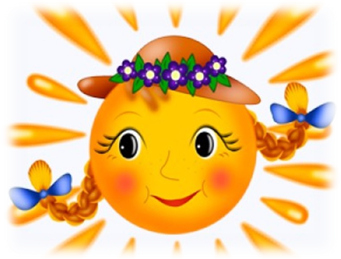
Детям о Лете!

Рассказ про Лето:
Летние месяцы — июнь, июль, август — самая благодатная, самая щедрая пора в году. Дни долгие, солнечные, теплые, густые, сочные травы украшены цветами. Зелень на деревьях и кустах свежая, ярко-зеленая.
Листья раскрылись, окрепли, наполнились соком и стали пахучими.
Яркие цветы украшают луга и поля: цветут ромашки, колокольчики, васильки. В лесу поспевает сладкая малина, черника, брусника, ежевика.
Появляются первые грибы: волнушки, рыжики, грузди, белые (боровики). в садах созревают яблоки, груши, сливы, в огородах — морковь, свекла, лук, в полях наливаются спелостью колосья ржи и пшеницы, а в лесах много грибов, ягод и орехов.
Порхают над лугом бабочки, стрекозы, пчелы и шмели.Звери и птицы заботятся о подрастающих малышах, учат их тому, что умеют сами.
Летом у людей немало дел: прополоть, окучить и полить гряды в огороде, скосить сено в лугах.
Лето — чудесная пора для ребятишек! Можно вдоволь накупаться в речке, позагорать на теплом песочке, поудить рыбу, поиграть в веселые игры, собирать грибы и ягоды.
Вопросы про Лето:
Какие растения цветут летом? Какие летом заботы у лесных птиц и зверей? Каких насекомых можно увидеть в лесу и на лугу летом? Какие ягоды и грибы появляются в лесу летом? Чем люди занимаются летом?
Задания про Лето:
Задание 1
Подбери признак:
Лето (какое?) — ... Солнце летом (какое?) — ... Море (какое?) — ... Лес (какой?) — ... Речка (какая?) — ... Небо (какое?)-...
Задание 2
Подбери предметы к признакам.
Зелёная...(трава, лягушка, ботва, кофта).
Зелёный...,зелёные...,спелая...,спелые...,спелое...,тёплая...,тёплые...,тёплое...
Задание 3
Ответь на вопросы:
Как называется время года после весны? Перед зимой?
Какое время года между зимой и летом?
Какое время года называют белым? Жёлтым? Зелёным? Почему?

Загадки про Лето:
***
Солнце печёт,
Липа цветёт,
Рожь поспевает.
Когда это бывает?(Летом)
***
Ну-ка, кто из вас ответит:
Не огонь, а больно жжет,
Не фонарь, а ярко светит,
И не пекарь, а печет? (Солнце)
***
Зеленеют луга,
В небе - радуга-дуга.
Солнцем озеро согрето:
Всех зовёт купаться ...(Лето)
***
Шёл я лугом по тропинке,
Видел солнце на травинке.
Но совсем не горячи
солнца белые лучи.(Ромашка)

